فرم قرارداد كار معين )مشخص(

ياشماي ادارس ايرخدامن كشار 0 / ع 0 ت 0 / 0 ( ع
2- دستگاه اجرايي: سازمان بهزيستي كشور 0- نام: 3- نام خانوادگي: ا
2- نام پدر: ايرج 2 - شماره ملي كارمند:
- - شماره شناسنامه: محل صدور: كرمان-كهنوج
- - محل تولد: كرمان-كهنوج 8 - تاريخ تولد: 1- جنسيت: ✓ زن مرد
22 - باتري مدرك و رشته تحيلي: مدرك: ليسانس رشته: رياضي كاربردي)كامپيوتر/
22 - شماره شناسه: 02 - واحد سازماني: معاونت توسعه مديريت ومنابع

72 - معادل رتبه : عالي

32 - عنوان شغل : كارشناس امور مالي 22 - عنوان سمت: كارشناس آمار
22 - سنوات دولتي : 27 سال 7 ماه / روز 2522- سنوات بيمه پردازي : 27 سال 7 ماه / روز 62 - معادل طبقه : 77

82 - محل خدمت: دهستان: بخش: مركزي شهرستان: كرمان استان: كرمان
12 - مدت قرارداد از تاريخ: 1/01/00/10 تا تاريخ: 10/0014041
20 - وضعيت ايثارگري:
20 - وضعيت تاهل : معيل 00 - تعداد فرزندان: 8
30- شرح حكم: 20 - حقوق ثابت و فوق العاده ها: امتياز مبلغ )ريال(
اينحكم باستناد تصويبنامه شماره 05827ت35935هـ مورخ 1707/01/17 هيئت محترم حق شغل ///9 ///,337,38
وزيران مبني بر تعيين ضريب ريالي بميزان 3913 ريال صادر ميگردد. الف- حقوق ثابت: فوق العاده / /

حق مديريتشاغل 1932 /73,751,82
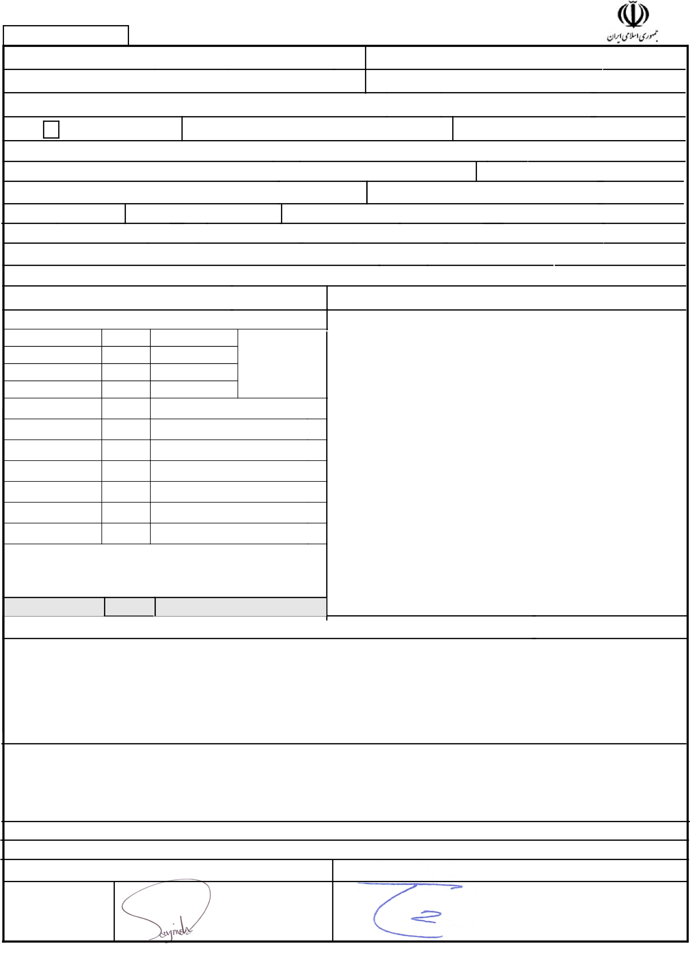
بديهي است حقوق و مزاياي شما پس از كسر كسورات قانوني از محل اعتبارات مربوطه جمع 75932 /73,322,/2قابل پرداخت ميباشد. ب- فوق العاده شغل /883 /3125/75ت- فوق العاده بدي آب و هوا /%3) 1/11557ث- فوق العاده سختي شرايط محيط كار 913 333/783ج- كمك هزينه عائله مندي 5383 3213//87ح- كمك هزينه اود 3951 /5152135خ- فوق العاده ويژه /5123718د- ترميم حقوق ///5 ///71523

جمع: 89118 317,/877,83
20 - جمع مبلغ قرارداد )به حروف:( دويست و يازده ميليون و دويست و پنجاه هزار و ششصد و چهل و يك ريال
60 - محات قرارداد :

- طرف قرارداد از نر خدمات درماني، بازنشستگي ،حوادث ناشي از كار و غير آن و ساير خدمات مشمول مقررات قانون تامي اجتماعي خواهد بود و حق بيمه مقرر همه ماهه برابر با قانون تامي اجتماعي به صندوق ذيربط واريز خواهد شد.
- كسور بازنشستگي و اقم مشمول آن در خو طرف قرارداد براسا مقررات مورد عمل در مورد كارمندان پيماني نير تعيي مي گردد.
- بابت سنوات پايان قرارداد معادل يك ماه حقوق و مزاياي مشمول كسر كسور به نسبت مدت قرارداد در پايان قرارداد قابل پرداخت است.

- عقد قرارداد هيچ گونه تعهدي مبني بر استخدام رسمي يا پيماني از سوي دستگاه براي طرف قرارداد ايجاد نمي كند.
70 - تعهدات طرف قرارداد :
- طرف قرارداد متعهد است مطابق شرح وظايف مقررارت و ضوابط نسبت به انجام موضوع قرارداد اقدام كند.
- طرف قرارداد اقرار مي كند مشمول قانون منع مداخله كارمندان دولت در معامت دولتي مو سال 7332 نيست.
- طرف قرارداد مسئول حفظ و نگهداري وسايل و اموال در اختيار است و در صورت ايجاد خسارت مي تواند با تشخيص خود م جمله از محل قرارداد خسارات مربوطه را جبران كند.
80 - مدير واحد مربوطه به عنوان ناظر بر حس اجراي قرارداد مشخص مي شود.
10 - اي قرارداد در 2 نسخه تنيم شده كه هر 2 نسخه حكم واحد را دارد و پس از امضاء و مهر و ثبت معتبر خواهد بود.
32 -تاريخ اجراي قرارداد : 7/07/01/71 تاريخ خاتمه قرارداد: 71/1078089 32 -تاريخ صدور و شماره قرارداد: 71/10/7057
03 - عنوان نام و پست نام سازماني:خانوادگي مقام مسئول دستگاه:عليرضا وحيدزاده مديركلرحمت ابادي امضاء 33 -نام و نام خانوادگي و^{نجمه} امضايامضا طرف قرارداد:
شماره پرونده: محل خدمت فعلي:
شماره
نسخه

مستخدم
معاونت توسعه مديريت ومنابع

